Część 1 – Koszulki z logo Koła Naukowego Leśników- 18 sztuk

Lp. | Asortyment /  Opis przedmiotu zamówienia wraz opisem wymaganych parametrów. | Parametry oferowane* | J.m. | Ilość | Cena jednostkowa brutto | Wartość brutto
A | B | C | E | F | G | H=(FxG)
1 | Koszulka typu polo, tkanina o zawartości min. 65% bawełny z ew. dodatkiem poliestru, o gramaturze min. 200 g/m2 z logo KNL na przodzie koszulki oraz z napisem „Koło Naukowe Leśników” i logiem koła z tyłu koszulki.  Logo stanowi załącznik nr 5 do SWZ  Informacje dodatkowe:  - Zamawiający zastrzega konieczność akceptacji projektu przed realizacją  - Zamawiający przed realizacją zamówienia wskaże poszczególne ilości danych rozmiarów |  | szt | 18
Razem wartość brutto

…..................., dnia ….................

………………………………………………………
Podpis Wykonawcy zgodnie z zapisami SWZ

Część 2 – Fartuchy do laboratorium- 40szt łącznie

Lp. | Asortyment /  Opis przedmiotu zamówienia wraz opisem wymaganych parametrów. |  | Parametry oferowane* | J.m. | Ilość | Cena jednostkowa brutto | Wartość brutto
A | B |  | C | E | F | G | H=(FxG)
Lp. | Opis parametrów | Parametry techniczne wymagane |  | Szt. | 40
1 | Fartuchy medyczne damskie  Rozmiar: 38- sztuk 20  40- sztuk 10  42- sztuk 10  Wraz z haftem Logo Kortosfery + UWM  Logotypy po prawej stronie, minimalna wielkość 8 cm szerokość (do ustalenia w proporcyzji na fartuchu)  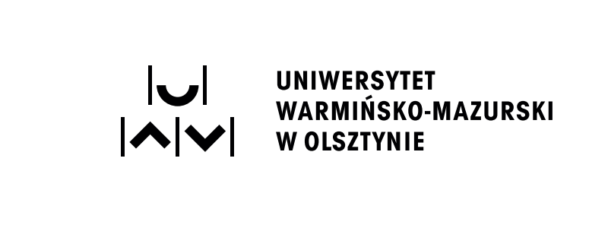  Logotyp po lewej stronie, minimalna wielkość 8 cm szerokość (do ustalenia w proporcyzji na fartuchu)  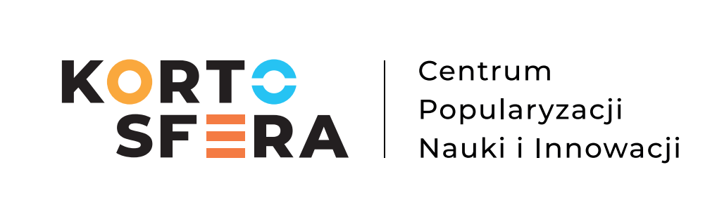  *Zdjęcie poglądowe fartuchów- zamawiający zastrzega konieczność akceptacji projektu przed realizacją | 1.Fartuch damski (medyczny) w kolorze białym:  - rękaw długi  - długość fartucha ok. 95 cm +/- 2cm, w zależności od rozmiaru  - pod szyją wykończony kołnierzem  - przewężenie w pasie - taliowanie  - zapinany na napy odkryte  - napy wykonane ze stali nierdzewnej  - trzy kieszenie naszywane ( dwie boczne, jedna górna-piersiowa po lewej  stronie)  - kurczliwość materiału do 1%  - skład tkaniny: 35% bawełna, 65% poliester  - temperatura prania do 95 stopni, duża odporność na wielokrotne pranie bez utraty wymiarów i kolorów  GWARANCJA: 24 miesiące  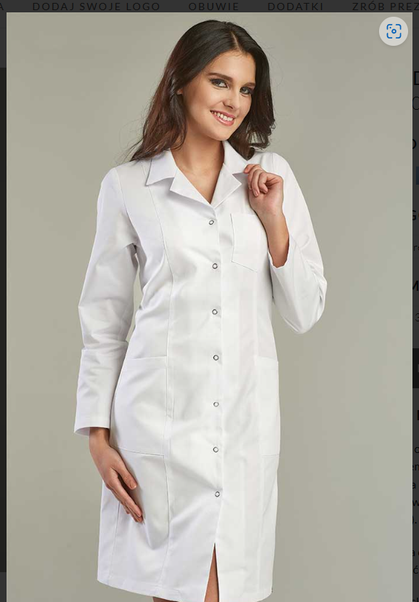
 | *zdjęcia poglądowe wyglądu i lokalizacji logo | 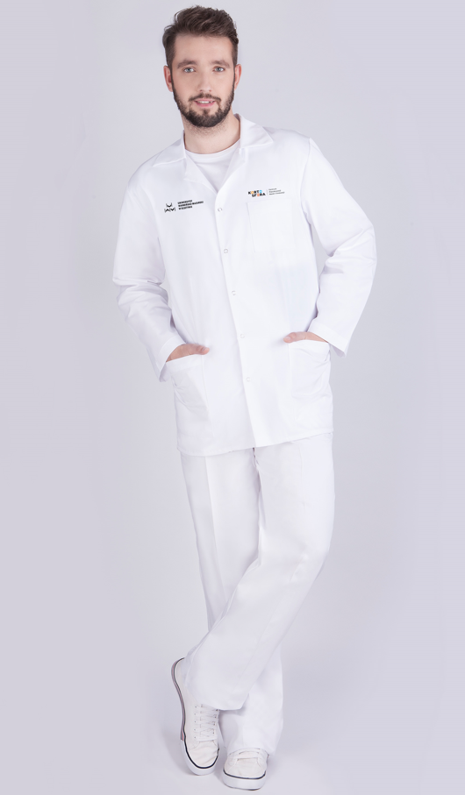  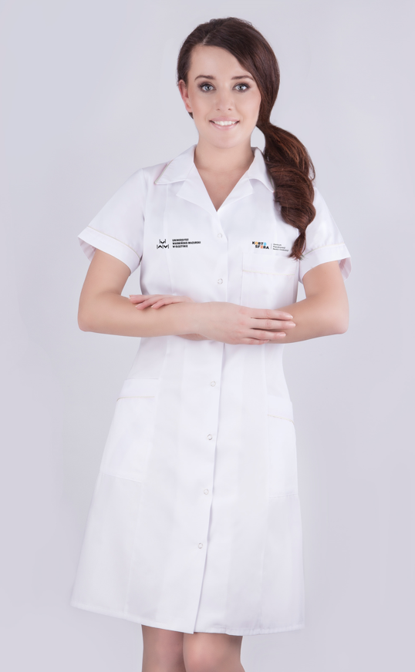
Razem wartość brutto

…..................., dnia ….................

………………………………………………………
Podpis Wykonawcy zgodnie z zapisami SWZ

